Chouquettes
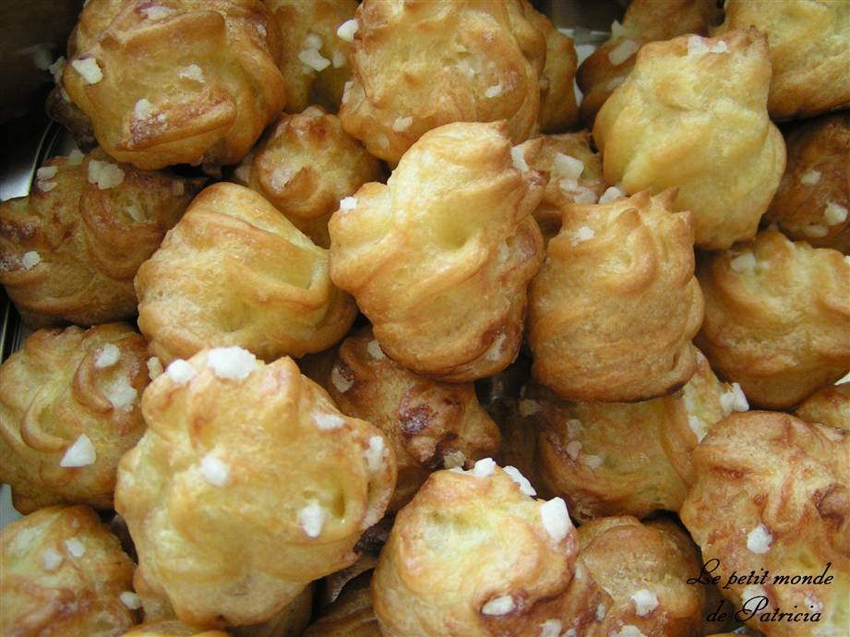

Ingrédients (pour une trentaine de petites chouquettes) :
300 ml d'eau
100 g de beurre
160 g de farine
4 oeufs
sucre en grains

Préparation :
Dans une casserole, faire chauffer l'eau et le beurre en morceaux. Le beurre fond tranquillement... Pendant ce temps-là, préparer la farine dans un bol.
Lorsque l'eau bout, hors du feu, verser la farine d'un coup, et remuer vigoureusement pour former une boule de pâte assez compacte.
Ajouter les 4 oeufs un par un, en les incorporant rapidement.
Placer la pâte à choux dans une poche à douille et faire des petits tas sur une plaque anti-adhésive. Rajouter les grains de sucre sur les chouquettes.
Quand la plaque est prête, l'enfourner à four chaud, à 175°C, pour 30 minutes environ jusqu'à ce que les chouquettes soient dorées et appétissantes.
Laisser refroidir sur la plaque et les présenter dans un joli plat de service.
Déguster rapidement.

